**TRƯỜNG ĐẠI HỌC GIA ĐỊNH**



**TIỂU LUẬN:**

**LẬP TRÌNH HƯỚNG ĐỐI TƯỢNG**

**HỌ TÊN**: Lê Hoàng Gia Bảo

**LỚP**: K14DCPM01

**MSSV**: 2004110047

**GVGD**: Lê Huỳnh Phước

**NĂM HỌC**: 2022 – 2023

Tp Hồ Chí Minh 4/2022

Mục lục

I. HIỆN TRẠNG VÀ YÊU CẦU

1. HIỆN TRẠNG.............................................................................3

2. YÊU CẦU....................................................................................3

II. THIẾT KẾ

2.1. SƠ ĐỒ CLASS......................................................................3-4

2.2. MENU...................................................................................4-5

2.3. THIẾT KẾ MÀN HÌNH...........................................................5

2.4. SƠ ĐỒ MÀN HÌNH.................................................................6

III. CÀI ĐẶT THỬ NGHIỆM...............................................................6-7

IV. TỔNG KẾT

4.1. KẾT QUẢ ĐẠT ĐƯỢC...........................................................7

4.2. ĐÁNH GIÁ ƯU VÀ KHUYẾT ĐIỂM....................................7

A. ƯU ĐIỂM..........................................................................7

B. KHUYẾT ĐIỂM................................................................7

V. HƯỚNG PHÁT TRIỂN TƯƠNG LAI................................................7

**I. HIỆN TRẠNG VÀ YÊU CẦU**

**1. HIỆN TRẠNG**

Như chúng ta đã biết siêu thị có được cách đây hàng chục năn có mặt tại Việt Nam chúng ta, nhưng để định nghĩa siêu thị một cách chính xác nhất thì không có nhưng chung quy lại ta định nghĩa một cách tổng quát là siêu thị là một hình thức kinh doanh buôn bán văn minh ở đó hàng hóa được bày đặt lên **kệ siêu thị** và người mua hàng có thể tự chọn sản phẩm của mình muốn mua và đi ra quầy thanh toán nó khác hẳn so với kinh doanh kiểu truyền thống.

Càng ngày nhu cầu và lượng tiêu thụ hàng hóa của người dùng ngày càng cao, do đó danh sách hàng hóa được làm ra nhằm quản lý các sản phẩm một cách chặt chẽ, tránh các hiện tượng thiếu hàng, mất cắp hàng hóa

**2. YÊU CẦU**

Danh sách các hàng hóa sẽ được hỗ trợ thực hiện trên máy tính( dựa trên tóm tắt của yêu cầu)

a) Hàng hóa thực phẩm

b) Hàng hóa sành sứ

c) Hàng hóa điện tử

**II. THIẾT KẾ**

2.1. SƠ ĐỒ CLASS

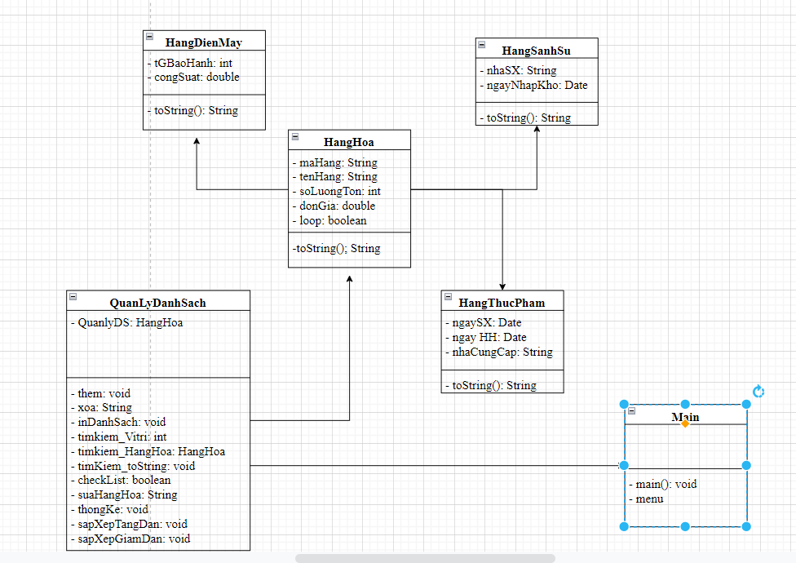

2.2. MENU

Sơ đồ menu chính

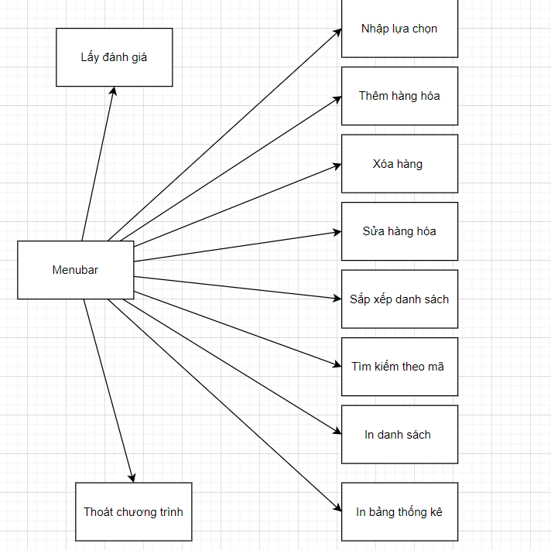

2.3. THIẾT KẾ MÀN HÌNH

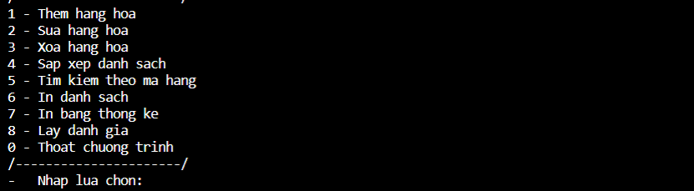

2.4. SƠ ĐỒ MÀN HÌNH

**III. CÀI ĐẶT THỬ NGHIỆM**

A. Thêm hàng hóa

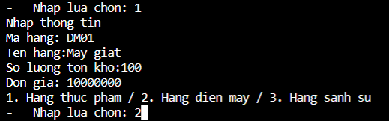

B. Xóa hàng hóa

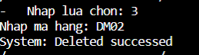

C. Sửa hàng hóa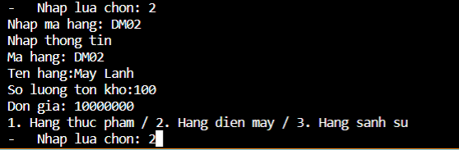

D. Sắp xếp danh sách tăng dần, giảm dần

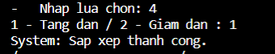

E. In số lượng các loại hàng

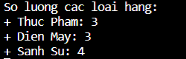

**IV. TỔNG KẾT**

4.1. KẾT QUẢ ĐẠT ĐƯỢC

Chương trình sẽ hỗ trợ cho việc quản lý hàng hóa sẽ trở nên thuận tiện hơn, kiểm soát được số lượng hàng hóa ra vào

4.2. ĐÁNH GIÁ ƯU VÀ KHUYẾT ĐIỂM

A. ƯU ĐIỂM

- Có đủ chức năng để quản lý danh sách

- Bố cục rõ ràng, dễ nhìn

B. KHUYẾT ĐIỂM

- Còn nhiều chức năng chưa được hoàn thiện

**V. HƯỚNG PHÁT TRIỂN TƯƠNG LAI**

- Cố gắng thêm nhiều chức năng mới vào chương trình

- Chỉnh sửa menu nhìn đẹp mắt hơn

- Hoàn thiện tốt hơn các chức năng hiện có